Spécifications «Authentifications sur cetcal.site pour modification des données questionnaire producteur »
Table des matières
1. Historique 2
2. Terminologies : 2
3. Status / A ce jour : 3
3.a) Comment activer/désactiver l’authentification : 3
4. Target / Objectifs : 3
5. Propositions : 4
5.a) Step by Step / Iterfaces : connections dans l’ordre chronologique (développé/déjà existant) 4
1 Se connecter : 4
2 Authentification : 5
3 Authentification refusée : 6
4 Deuxième tentative avec authentification réussie : 7
5.b) évolutions Interface authentification producteur réussie (interfaces et code à développer) 8
5.c) Step by step – navigations et logique de code. 9
1 L’utilisateur clique sur « modifier mes données ... » : 9
2 L’utilisateur applique des modifications dans le questionnaire producteur : 9
3 L’utilisateur clique sur « retour à l’accueil » 9
4 L’utilisateur valide la modification sur la page de Récapitulatif avant envoi : 9
6. Composants Php et Pseudo code du traitement de lecture et mise en session des données « formulaire questionnaire » 10
6.a) Composants php à créer : 10
7. Reste à spécifier 12
12

OBJECTIF : livraison à partir du 22 mars.

Historique
Auteur | Descriptif des modifications | date | Version
thomas | Version initiale. Spécifications « modification des données questionnaire » | 10 & 11 mars 2021 | V0.1
thomas | Relectures + scénario « mot de passe oubilé » | 12 mars 2021 | V0.1
thomas | Ajout chapitre « Reste à spécifier » | 12 mars 2021 | V0.1

Terminologies :
Client : toute personne se connectant via HTTPs sur cetcal.site (de visiteur à producteurs et/ou admin).
Inscription : processus pour lequel un client saisie des information en vue de renseigner la base de donnée. Afin de retrouver les informations de ce client ultérieurement, des informations personnels sont obligatoires (email le plus souvent).
Authentification : processus de comparaison des informations d’un client inconnu avec la bdd. Dans le cas ou les informations d’authentifications sont identiques avec celles d’un client ayant fait une inscription, alors l’authentification est réussie. Dans tout autre cas contraire elle ne l’est pas.
Interface : élément visuel ou « page » permettant à un utilisateur de prendre la main sur les données cetcal pour un besoin de visualisation, de modification, ou de création.
Update(s) : mise à jour spécifiquement en base de données.
Delete(s) : suppression physique de données en base.
Insert(s) : création de données en base.
Php : langage de programmation utilisé par CETCAL.
Contrôleur : composant Php qui assure le contrôle des données renseignés, qui aiguille la navigation, vérifie les aspects sécurité ect.

Status / A ce jour :
Le contexte modification des données producteurs (par un producteur inscrit ou un administrateur) n’est pas développé. Il est donc impossible de modifier ces données en passant par une interface du site.
L’authentification et l’inscription producteur (et utilisateur non admin) est développée et testée. Livrée en production mais en état désactivé via une constante.

Comment activer/désactiver l’authentification :
Dans le fichier d’en-tête php nommé cet.qstprod.startup.php il existe une « constante » de type booléenne appelée OPEN_LOGIN_SIGNUP

Cette constante conditionne l’affichage des fonctionnalités d’authentification (producteurs et user) ainsi que l’inscription user (prévue pour les administrateurs dans un premier temps).

Si affectée à FALSE, aucune interface d’authentification ou d’inscription n’est retournée par le serveur.

A noter que l’inscription et l’authentification pourraient bénéficier d’une doc à part entière. À faire. Ce document concerne bien le contexte modification des pages producteurs.

Target / Objectifs :
Permettre aux :
- producteurs inscrits de s’authentifier, puis de pouvoir naviguer vers les pages d’inscription producteur afin de modifier tout le contenu renseigné lors de l’inscription ou mis à jour via la dernière modification.
- aux administrateurs de pouvoir d’authentifier, de sélectionner un producteur inscrit et de modifier à tout moment les données renseignées en bdd. Une catégorie bien précise de données producteur ne pourra être modifiable que par le producteur lui même.
- aux administrateurs et producteurs de valider et écrire en base toutes les modifications apportées aux données concernées.
- A DISCUTER LUNDI : Pouvoir administrer les identifiants de connexion pour dépatouiler un producteur bloqué. Si demande de modif de mdp par email : pas de problème par contre, en cas de pas d’email lors de l’inscription. /!\ comment faire pour les producteur inscrits sans email et n° de téléphone portable renseigné.

Propositions :

Step by Step / Iterfaces : connections dans l’ordre chronologique (développé/déjà existant)

Scénario avec mot de passe non oublié :

Se connecter :
Si producteur inscrit, ou administrateur (céline), clique sur « se connecter »
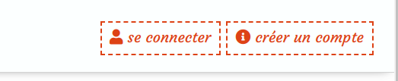

Authentification :
Validation de la demande d’authentification en cliquant une deuxième fois sur « Se connecter ».
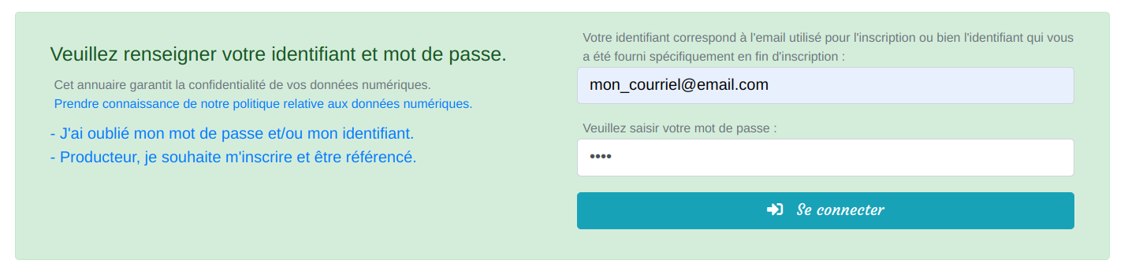
Descriptif des boutons/actions :
lien/bouton | descriptif | Type
« Se connecter » | Poster le formulaire d’authentification vers le contrôleur | Bouton
Prendre connaissance de notre politique relative aux données numériques. | Lien vers rgpd cetcal | lien
- J'ai oublié mon mot de passe et/ou mon identifiant. | Lien pour demande de renouvellement de mot de passe. | lien
- Producteur, je souhaite m'inscrire et être référencé. | Lien vers l’inscription producteur (RAS, simple lien de navigation vers le questionnaire). | lien

Authentification refusée :
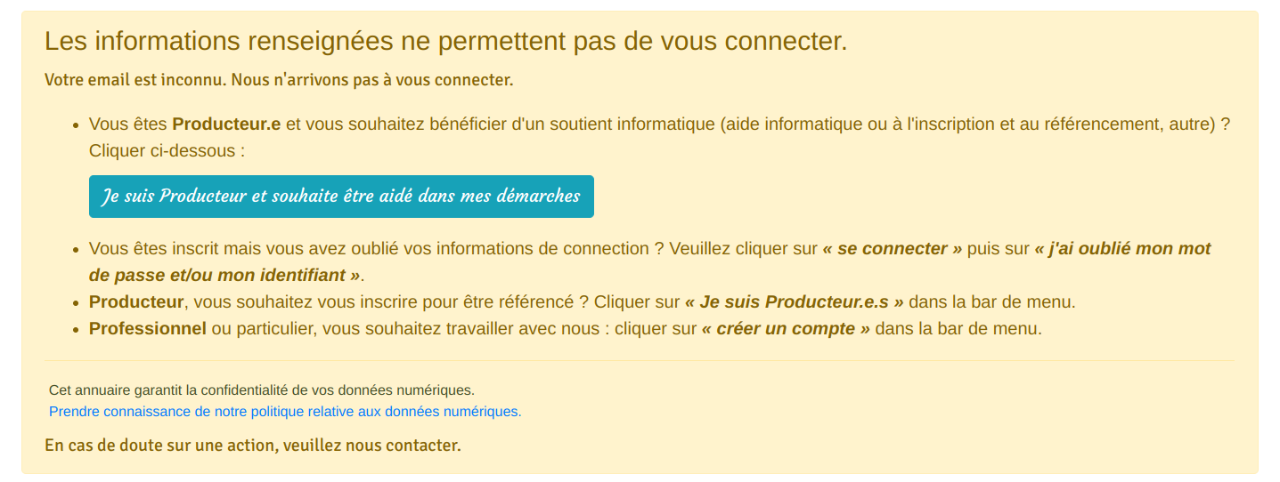
Descriptif des boutons/actions :
lien/bouton | descriptif | Type
« Je suis producteur et souhaite être aidé dans mes démarches » | Une proposition de fonctionnalité(s) à définir pour les producteurs n’ayant que peu ou pas de moyens informatiques. | bouton
Prendre connaissance de notre politique relative aux données numériques. | Lien vers rgpd cetcal | lien

Deuxième tentative avec authentification réussie :
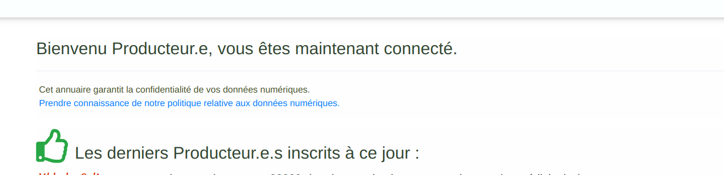

évolutions Interface authentification producteur réussie (interfaces et code à développer)
À noter que :
- ce bloc pourra accueillir toutes les fonctionnalités futures.
- Il est à distinguer du bloc dédié aux autres types d’authentifications réussies (admins par exemple).
Modifier mes données producteur.e

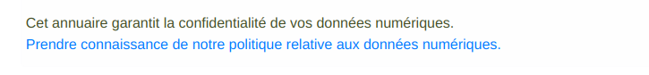

lien/bouton | descriptif | Type
« Modifier mes données producteur.e » | Si cliqué, navigation vers le questionnaire en contexte modification. | bouton

Step by step – navigations et logique de code.

L’utilisateur clique sur « modifier mes données ... » :
- Le bouton contient l’id du producteur en cas de besoin.
- Navigation vers le contrôleur Php dédié au chargement de toutes les données formulaires. La navigation envoie aussi l’id de session déjà crée et présente dans l’url.
- Dans le contrôleur :
  - Si chargement données OK alors navigation vers la 1ère page du questionnaire producteur. À partir de là, tout est transparent pour les pages questionnaires. Les données sont chargés, traités par les contrôleurs concernés ect. La gestion de la session est déjà en place.
  - Page d’erreur si problème lors du chargement des données questionnaire. Vider la session, garder l’id de session.
  - Dans la session du producteur (et avant navigation), placer un booléen CONTEXTE_MODIF = true. Cela est indispensable pour conditionner les éléments de la dernière page de récapitulatif avant envoi des modifications.

L’utilisateur applique des modifications dans le questionnaire producteur :
RAS.

L’utilisateur quitte la modification (clique sur « retour à l’accueil » par exemple).
- Prévenir l’utilisateur que toutes les données renseignées seront perdues. Dialog : « vous allez quitter ect... » . Deux choix possibles : Si oui, l’utilisateur quitte le site et les données sont supprimées. Sinon, si clique sur « ne pas quitter » alors rien ne se passe.
- Si l’utilisateur quitte alors on vide la session, on garde l’id de session et retour à l’index du site.

L’utilisateur valide la modification sur la page de Récapitulatif avant envoi :
- Il déclare que les informations renseignées sont exactes.
- Clique sur valider.
- Mise à jour : dans les Class de types Model (celles qui travaillent directement sur la base de données) créer des fonctions de type update pour la mise à jour. Pour les données générales, les sondages et réponses aux questions, un simple update suffit. En revanche, pour les liens/jointures produits, lieux, types, catégories, autres, un delete / insert simplifiera grandement les traitements. Pour cela utiliser impérativement un système de ROLLBACK/Retour arrière : en cas d’erreur sur les inserts lancés après les delete, un ROLLBACK sur la transaction garantie de ne pas perdre des données. Dans ce scénario exceptionnel, prévoir une page d’erreur. La cause première serait une indisponibilité de la base de données mysql pendant un cours instant et au mauvais moment. Rollback A TESTER avant devs.
- Si mises à jour OK en bdd :
  - envoyer un email de notification (l’envoi d’email dans ce contexte notifie d’une part et amène aussi un peu de sécurité : le producteur est prévu en cas de modification par un tiers).
  - Naviguer vers une page d’accusé du bon déroulement de la modification. Y indiquer qu’un email à été envoyé à l’adresse du producteur. Remercier. Acquiescer du bon déroulement de la mise à jour des données producteur et proposer de retourner à l’accueil du site (via un lien).

Composants Php et Pseudo code du traitement de lecture et mise en session des données « formulaire questionnaire »

Composants php à créer :
Contrôleur de type script (pas de class) pour recevoir la requête http « Modifier mes données ... » | cet.qstprod.controlleur.demande.update.php | Type contrôleur
Lire les données et alimenter les tableaux associatif PHP. | cet.qstprod.build.form.questionnaire.post.model.php | Type model

Je part du principe que l’authentification est réussie et que le producteur clique sur « Modifier mes données ... »

Contrôle (cet.qstprod.controlleur.demande.update.php) | Model (cet.qstprod.build.form.questionnaire.post.model.php)
Je récupère les paramètres ID prod et ID de session.
SI erreur sur params ALORS lever une EXCEPTION ;
SINON :
envoi de l’ID producteur contrôlé/clean au model ;
$data = $model.construireFormulaires($id_producteur) ;
FONCTION construireFormulaires($id_producteur)
Je récupère l’id producteur (la donnée est déjà clean) ;
Je log cette requête de chargement données formulaires ;
SI producteur_existe($id_producteur) ≡ false
ALORS lever une EXCEPTION ;
FIN ;
SINON ;
$fomualires = array ;
SI ERREUR ALORS lever EXCEPTION :

Je log l’activité pour debug.
$formulaires[1] = chargerDonneesPage1($id) ;
Je log l’activité pour debug.
$formulaires[2] = chargerDonneesPage2($id) ;
…
Je log l’activité pour debug.
$formulaires[3] = chargerDonneesPage5($id) ;
Je log chargement OK ;
retourner $formulaires ;

EXCEPTION LEVEE ? SI oui :
ALORS envoyer au contrôleur
log de l’erreur ;
FIN ;
FIN SINON ;
FIN FONCTION ;
SI aucune EXCEPTION levée ALORS :

ouvrir la session pour écriture avec id_session = id session ;
écrire les formulaires POST dans la session ouverte ;
écrire CONTEXTE_MODIF = true ;
fermer l’écriture session ;

Navigation vers page 1 du questionnaire ;
FIN SI ;
SINON ;
Page d’erreur ;

FIN SINON;
EXIT ;

Reste à spécifier
Administration : sélectionner le producteur à modifier dans une zone d’administration. Comment ?  A DISCUTER LUNDI Idée : pour administrer les producteur, si ADMIN = true, alors servir un bouton d’admin « modifier ce producteur ». | A FAIRE
Documenter le scénario « Mot de passe et/ou identifiant oublié(s) » | A FAIRE
Documenter MailJet (service mail via API pour tous nos besoins de mail, dans ce contexte : « mot de passe oublié ») | A FAIRE
Les « Aides et lignes » ou « Aides dans démarches en ligne » sont-elles à embarquer en phase 2 ??? | A DISCUTER LUNDI en réunion du lundi
Comment tester les authentifications et process de modifications données questionnaire dans un contexte multi-utilisateur | A FAIRE

